**Министерство образования и науки Российской Федерации**

**федеральное государственное автономное образовательное учреждение высшего образования**

**«НАЦИОНАЛЬНЫЙ ИССЛЕДОВАТЕЛЬСКИЙ УНИВЕРСИТЕТ ИТМО»**

**ФАКУЛЬТЕТ СРЕДНЕГО ПРОФЕССИОНАЛЬНОГО ОБРАЗОВАНИЯ**

**Руководство администратора**

**Тема проекта:** «**АИС для мастерской мобильных устройств»**

Специальность 09.02.07 «Информационные системы и программирование»

На 9 листах

|  |  |
| --- | --- |
| Преподаватель:  Пантюхин И.С.  «___» _____________2020г.  Оценка: ___________ | Выполнили:  студент группы Y2433  Фомичев А. С.  студентка группы Y2434  Конькова А. И. |

Санкт-Петербург

2020/2021

ОГЛАВЛЕНИЕ

Термины, понятия и сокращения 3

1 Общие сведения 4

1.1 Полное наименование системы и ее условное обозначение 4

2 Назначение и цели создания системы 5

2.1 Назначение системы 5

2.2 Цель создания системы 5

3 Инструкция по установке и запуску Системы 6

3.1 Установка системы 6

3.2 Запуск системы 6

4 Настройка конфигурации подключения к БД 7

5 Требования к программному обеспечению системы 9

Термины, понятия и сокращения

В данном разделе представлены основные термины, понятия и сокращения, используемые в настоящем документе – смотреть [Таблица 1].

Таблица 1 – Термины, понятия и сокращения

|  |  |
| --- | --- |
| Термин, понятие или сокращение | Определение |
| БД | База данных |
| Объект Системы | Под объектами Системы подразумеваются следующие элементы: группа студентов, студенты, преподаватели, оценки студентов, пользователи системы |
| ОС | Операционная система |
| ПК | Персональный компьютер |
| ПО | Программное обеспечение |
| Локальный репозиторий | Место на ПК, где хранятся артефакты пользователя: jar файлы, pom -файлы, javadoc, исходники |
| Система | Приложение для экзаменационного контроля |
| СУБД | Система управления базами данных |
| АИС | Автоматизированная информационная система - это совокупность компьютерного оборудования, программного обеспечения, встроенного программного обеспечения или любой их комбинации, |

1. Общие сведения
   1. Полное наименование системы и ее условное обозначение

Полное наименование – Автоматизированная информационная система для мастерской мобильных устройств.

Краткое наименование – Система, Приложение, АИС.

1. Назначение и цели создания системы
   1. Назначение системы

Данная система предназначена для автоматизации работы мастерской по ремонту мобильных гаджетов. Для сотрудников мастерской должны быть предусмотрены возможности вести учет клиентов мастерской, работать с расписанием мастеров, формировать стоимость произведенных работ и использованных запчастей.

Целевой аудиторией разрабатываемой системы являются администратор и мастера мастерской.

* 1. Цель создания системы

Основная цель создания Системы – автоматизировать рабочий процесс мастерской.

Система подойдет для мастерских с одним помещением (одна стойка

Целевой аудиторией разрабатываемой системы являются администратор и мастера мастерской.

1. Инструкция по установке и запуску Системы
   1. Установка системы

Для установки Системы на ПК необходимо выполнить следующие шаги:

1. Скачать текущий репозиторий с проектом в виде ZIP-архива. https://drive.google.com/file/d/1wgCiLQyCgrEojcejD_subFnKBn_IRU_r/view?usp=sharing
2. Извлечь проект из архива в произвольную локальную директорию.
   1. Запуск системы

Для запуска программы необходимо выполнить следующие шаги:

1. Перейти в локальную директорию, куда был извлечен проект.
2. Двойным щелчком правой кнопкой мыши запустить файл Dipl.exe.
3. Если все действия были выполнены правильно приложение будет запущено, и вы увидите окно авторизации как на рисунке 1.

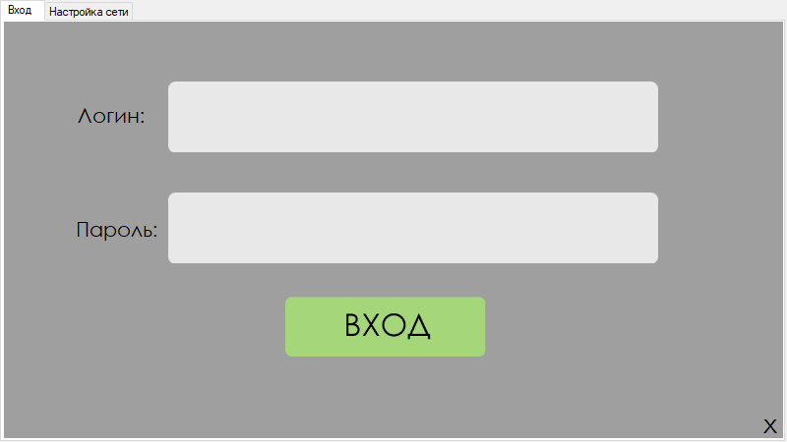

*Рисунок 1 – окно авторизации*

1. Настройка конфигурации подключения к БД

После установки Системы на все необходимые ПК мастерсой, Администратору БД требуется настроить подключение к БД на всех ПК.

Администратору БД доступна кнопка «Настройки» (см. рисунок 2), при нажатии на которую открывается окно «Конфигурация подключения к БД» (см. Рисунок 3).

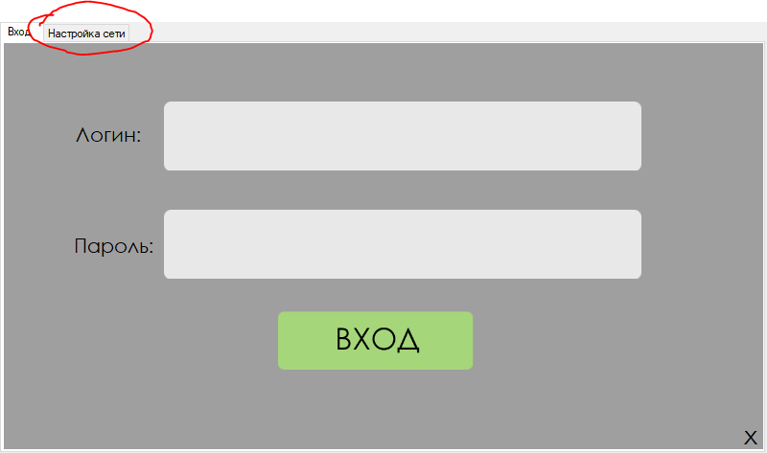

*Рисунок 2 – Кнопка «Настройки»*

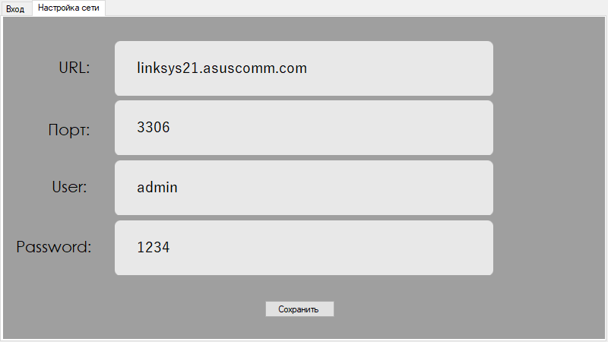

*Рисунок 3 – Окно «Конфигурация подключения к БД»*

В окне «Конфигурация подключения к БД» требуется заполнить следующие поля для ввода:

* *URL сервера;*
* *Порт;*
* *Пользователь MySQL;*
* *Пароль пользователя MySQL.*

1. Требования к программному обеспечению системы

Требование по к серверу:

СУБД MySQL Server 2017 и более новая

Для пользователей требуется одна из следующих операционных система:

* Windows 7, Windows Vista, Windows 8, 8.1, Windows 10 и выше;
* Linux Ubuntu, Linux Debian и выше;
* macOS 10.13 High Sierra и выше.